Содержание
1 Опишите строение и основные характеристики кристаллической решетки молибдена (параметры, координационное число, плотность упаковки) 3
2 Вычертите диаграмму состояния системы магний-германий. Опишите взаимодействия компонентов в жидком и твердом состояниях, укажите структурные составляющие во всех областях диаграммы и объясните характер изменения свойства сплавов в данной системе с помощью правил Курнакова 5
3 Объясните природу хрупкого разрушения металлов и факторы, способствующие переходу металла в хрупкое состояние 8
4 Вычертите диаграмму состояния железо-карбид железа, укажите структурные составляющие во всех областях диаграммы, опишите превращения и постройте кривую нагревания в интервале температуры от 0 до 1600 °С (с применением правила фаз) для сплава, содержащего 4,9 % С. Для заданного сплава при температуре 1200°С определите: состав фаз, т. е. процентное содержание углерода в фазах; количественное соотношение фаз 10
5 После закалки углеродистой стали со скоростью охлаждения выше критической была получена структура, состоящая из феррита и мартенсита. Проведите на диаграмме состояния железо-карбид железа ординату, соответствующую составу заданной стали, укажите принятую в данном случае температуру нагрева под закалку и опишите превращения, которые совершились в стали при нагреве и охлаждении. Как называется такой вид закалки? 13
Список использованных источников и литературы 14

1 Опишите строение и основные характеристики кристаллической решетки молибдена (параметры, координационное число, плотность упаковки)

Молибден - элемент побочной подгруппы шестой группы пятого периода периодической системы химических элементов Д. И. Менделе-ева, атомный номер 42. Обозначается символом Mo (лат. Molybdenum). Простое вещество молибден - переходный металл светло-серого цвета. Главное приме-нение находит в металлургии.
Структура. Кубическая объёмноцентрированая, а = 0,314 нм.
Объемно-центрированная кубическая ОЦК – атомы занимают вершины ячеек и ее центр.
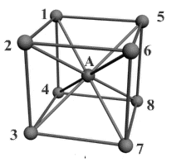

Рис. 1 – Структура кристаллической решетки молибдена

В объемно-центрированной кубической ячейке атомы распо-лагаются по вершинам и в центре ячейки, т.е. на одну ячейку приходится два атома. ОЦК-структура не является плотневшей упаковкой атомов.
2) Координационное число (К) - указывает на число атомов, располо-женных на ближайшем одинаковом расстоянии от любого атома в решетке (для молибдена К = 4-7).
3) Базис решетки - количество атомов, приходящихся на одну элементар-ную ячейку решетки (для молибдена 2).
4) Плотность упаковки атомов в кристаллической решетке – это отношение объема, занимаемого атомами, ко всему объему решетки. Ее определяют как отношение объема, занятого атомами к объему ячейки (для объемно-центрированной кубической решетки молибдена – 0,68; поры 32).
Вследствие правильного расположения атомов в кристаллической решетке плотности атомов в различных плоскостях и направлениях различны, поэтому и многие свойства кристаллов (механические, химические, магнитные и т. д.) в разных направлениях неодинаковы. Различие свойств кристаллитов в зависимости от направления испытания получило название анизотропии.
Технические металлы состоят из большого числа однотипно построенных кристаллитов, но статистически неупорядоченно ориентированных один по отношению к другому, поэтому свойства во всех направлениях более или менее одинаковы. Такие поликристаллические металлы являются изотропными.

2 Вычертите диаграмму состояния системы магний-германий. Опишите взаимодействия компонентов в жидком и твердом состояниях, укажите структурные составляющие во всех областях диаграммы и объясните характер изменения свойства сплавов в данной системе с помощью правил Курнакова

Диаграмма состояния которого представлена на рисунке 2. В этих сплавах компоненты химически реагируют друг с другом, образуя химическое соединение Mg₂Ge. Это соединение представляет собой новую фазу и имеет соответствующую однородную область на диаграмме состояния (линия PF на рисунке 2). Линия хим. соединения проходит через точку Р, соответствующую содержанию компонента Ge в Mg₂Ge и разделяет общую диаграмму Mg–Ge на две независимые части: Mg–Mg₂Ge и Mg₂Ge –Ge, каждую из которых можно рассматривать отдельно и для каждой из них соединение Mg₂Ge играет роль «компонента».
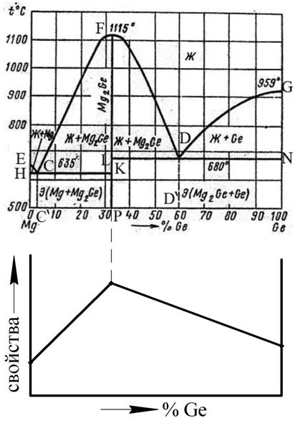

Рис. 2 - Диаграмма состояния магний – германий (Mg – Ge)
Система Ge-Mg совершенно подобна системе Mg-Si. Здесь имеется одно химическое соединение Mg₂Ge, подчиняющееся правилу валентности. Температура плавления химического соединения 1115°. Эвтектическая точка между магнием и химическим соединением лежит при 1,2—1,3 ат. °/о Mg. Температура плавления эвтектики Me + Mg₂Ge равна 635°; температура плавления эвтектики равна Mg₂Ge + Ge 690°.
В общем случае кристаллизация сплавов эвтектического типа происходит последовательно в два этапа (на примере левой части диаграммы, т.е. Mg–Mg₂Ge ):
1) На первом этапе из жидкости L выделяются твердые кристаллы компонента, избыточного по отношению к эвтектическому составу. В течение этого этапа внутри сплава имеются твердые кристаллы указанного избыточного компонента и жидкость, химический состав которой по мере охлаждения постепенно приближается к эвтектическому составу.
Конкретно, в доэвтектических сплавах, где избыточным по отношению к эвтектике является магний, ниже линии ликвидус ЕС происходит выделение из жидкости сплава твердых кристаллов Mg; сплавы имеют в это время фазовый состав L+Mg, причем по мере снижения температуры к уровню 635ºС (линия HK), постепенно количество твердых кристаллов Mg увеличивается, а хим. состав остающейся в сплаве жидкости L изменяется по линии EC к точке C.
При достижении сплавом температуры 635°С (линия HK) в нем имеются твердые кристаллы избыточного компонента Mg и жидкость эвтектического состава L_{эвт}.
Аналогичные процессы протекают и при кристаллизации заэвтектического сплава, с той разницей, что вместо кристаллов Mg будут выделяться кристаллы избыточного Mg₂Ge; к моменту достижения сплавом температуры 635ºС в нем, как и в предыдущем случае, еще останется жидкость эвтектического состава.
Ясно, что при кристаллизации эвтектического сплава процессы первого этапа будут отсутствовать.
2) На втором этапе кристаллизации во всех без исключения сплавах этой системы (мы рассматриваем левую часть диаграммы Mg–Ge) при постоянной температуре 635°С происходит затвердевание эвтектической жидкости с образованием твердых кристаллов эвтектики, т.е. механической смеси мелких зерен магния и Mg₂Ge. По этой причине линия НК на диаграмме состояния называется линией эвтектического превращения:
$$L_{\text{эвт}}→\text{эвт}(\text{Mg}+{\text{Mg}}_{2}\text{Ge})$$
После завершения эвтектического превращения кристаллизация сплавов закончена, и они без каких–либо внутренних изменений охлаждаются до комнатной температуры.
Однофазные области этой диаграммы:
1) жидкость L – выше линии ликвидус ECFDG;
2) компонент Mg – линия 0HE;
3) компонент Ge – линия 100-N-G;
4) химическое соединение Mg₂Ge – линия РF.
Структурные составляющие сплавов этой системы и их области на диаграмме:
1) кристаллы Mg – линия ОHЕ;
2) кристаллы Ge – линия 100–N–G;
3) кристаллы Mg₂Ge – линия РF;
4) эвтектика эвт₁(Mg + Mg₂Ge_{n}) – линия СС/;
5) эвтектика эвт₂(Mg₂Ge + Ge) – линия DD/.
Так как вид диаграммы, также как и свойства сплава, зависит от того, какие соединения или какие фазы образовали компоненты сплава, то между ними должна существовать определенная связь. Эта зависимость установлена Курнаковым.
При образовании механических смесей свойства изменяются по линейному закону. Значения характеристик свойств сплава находятся в интервале между характеристиками чистых компонентов.

3 Объясните природу хрупкого разрушения металлов и факторы, способствующие переходу металла в хрупкое состояние

Под разрушением понимают процесс зарождения и развития в металле трещин, приводящих к разделению его на части. Разрушение происходит в результате или развития нескольких трещин, или слияния рядом расположенных трещин в одну магистральную трещину, по которой идет полное разрушение. Разрушение может быть хрупким и вязким. Механизм зарождения трещин одинаков как при хрупком, так при вязком разрушении. Возникновение микротрещин чаще происходит благодаря скоплению движущихся дислокаций (пластической деформации) перед препятствием (границами зерен, межфазными границами, перед возможными включениями) образуя зародыш трещины.
Трещина образуется в плоскости, перпендикулярной к плоскости скольжения, когда плотность дислокаций достигает 1012-1013 см⁻², а касательные напряжения у вершины их скопления ~0,7G. Вязкое и хрупкое разрушение различаются между собой по величине пластической зоны у вершины трещины. При хрупком разрушении величина пластической зоны в устье трещины мала. При вязком разрушении величина пластической зоны, идущей впереди распространяющейся трещины, велика, а сама трещина затупляется у своей вершины. Вязкое разрушение обусловлено малой скоростью распространения трещины. Скорость распространение хрупкой трещины достигает 2500 м/с. Поэтому нередко хрупкое разрушение называют «внезапным», или «катастрофическим» разрушением. С точки зрения микроструктуры существует два вида разрушения - транскристаллитное и интеркристаллитное. При транскристаллитном разрушении трещина распро-страняется по телу зерна, а при интеркристаллитном она проходит по границам зерен. По внешнему виду излома отличают: хрупкий (светлый) излом, поверхность которого характеризуется наличием блестящих плоских участков; такой излом свойственен хрупкому разрушению; вязкий (матовый) излом, поверхность разрушения которого содержит весьма мелкие уступы – волокна, образующие при пластической деформации зерен в процессе разрушения; этот излом свидетельствует о вязком разрушении. Межзеренное разрушение облегчается при выделении по границам зерен частиц хрупкой фазы.
Одни и те же (по составу) сплавы в зависимости от предшествующей о работки и метода испытания могут вязкими и хрупкими. Многие металлы ( же-лезо, молибден, вольфрам, цинк и др.) имеющие ОЦК и ГПУ кристаллические решетки, в зависимости от температуры могут разрушаться как вязко, так и хрупко. Понижение температуры обуславливает переход от вязкого к хрупкому разрушению. Это явление получило название хладноломкость. Чем выше скорость деформации, тем больше склонность металла к хрупкому разру-шению. Все концентраторы напряжений способствуют хрупкому разрушению. С увеличением остроты и глубины надреза склонность к хрупкому разрушению возрастает. Чем больше размеры изделия, тем больше вероятность хрупкого разрушения (масштабный фактор).

4 Вычертите диаграмму состояния железо-карбид железа, укажите структурные составляющие во всех областях диаграммы, опишите превращения и постройте кривую нагревания в интервале температуры от 0 до 1600 С (с применением правила фаз) для сплава, содержащего 4,9 % С. Для заданного сплава при температуре 1200С определите: состав фаз, т. е. процентное содержание углерода в фазах; количественное соотношение фаз

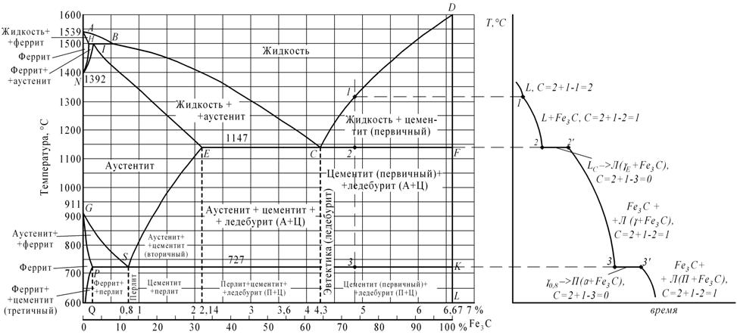
а) б)
Рис. 3 - а - диаграмма железо-цементит, б - кривая охлаждения для сплава, содержащего 4,9% углерода.

Первичная кристаллизация сплавов системы железо-углерод начинается по достижении температур, соответствующих линии ABCD (линии ликвидус), и заканчивается при температурах, образующих линиюAHJECF (линию солидус).
При кристаллизации сплавов по линии АВ из жидкого раство-ра выделяются кристаллы твердого раствора углерода в α-железе (δ-раствор). Процесс кристаллизации сплавов с содержанием углерода до 0,1 % заканчивается по линии АН с образованием α (δ)-твердого раствора. На линии HJB протекает перитектическое превращение, в результате которо-го образуется твердый раствор углерода в γ-железе, т. е. аустенит. Процесс первичной кристаллизации сталей заканчивается по линии AHJE.
При температурах, соответствующих линии ВС, из жидкого раствора кристаллизуется аустенит. В сплавах, содержащих от 4,3 % до 6,67 % углерода, при температурах, соответствующих линии CD,начинают выделяться кристаллы цементита первичного. Цементит, кристаллизующийся из жидкой фазы, называется первичным. B точке С при температуре 1147°С и концентрации углерода в жидком растворе 4,3 % образуется эвтектика, которая называется ледебуритом. Эвтектическое превращение с образованием ледебурита можно записать формулой ЖР_{4,3}Л[А_{2,14}+Ц_{6,67}]. Процесс первичной кристаллизации чугунов заканчивается по линии ECF образованием ледебурита.
Таким образом, структура чугунов ниже 1147°С будет: доэвтектических - аустенит + ледебурит, эвтектических - ледебурит и заэвтектических -цементит (первичный) + ледебурит.
Превращения, происходящие в твердом состоянии, называются вторичной кристаллизацией. Они связаны с переходом при охлаждении γ-железа в α-железо и распадом аустенита.
Линия GS соответствует температурам начала превращения аустенита в феррит. Ниже линии GS сплавы состоят из феррита и аустенита.
Линия ЕS показывает температуры начала выделения цементита из аустенита вследствие уменьшения растворимости углерода в аустените с понижением температуры. Цементит, выделяющийся из аустенита, называется вторичным цементитом.
В точке S при температуре 727 °С и концентрации углерода в аустените 0,8 % образуется эвтектоидная смесь состоящая из феррита и цементита, которая называется перлитом. Перлит получается в результате одновременного выпадения из аустенита частиц феррита и цементита. Процесс превращения аустенита в перлит можно записать формулой А_{0,8}П[Ф_{0,03}+Ц_{6,67}].
Линия PQ показывает на уменьшение растворимости углерода в феррите при охлаждении и выделении цементита, который называется третичным
цементитом.
Следовательно, сплавы, содержащие менее 0,008% углерода (точкаQ), являются однофазными и имеют структуру чистого феррита, а сплавы, содержащие углерод от 0,008 до 0,03% – структуру феррит + цементит третичный и называются техническим железом.
Доэвтектоидные стали при температуре ниже 727ºС имеют структуру феррит + перлит и заэвтектоидные – перлит + цементит вторичный в виде сетки по границам зерен.
В доэвтектических чугунах в интервале температур 1147–727ºС при охлаждении из аустенита выделяется цементит вторичный, вследствие уменьшения растворимости углерода (линия ES). По достижении температуры 727ºС (линия PSK) аустенит, обедненный углеродом до 0,8% (точка S), превращаясь в перлит. Таким образом, после окончательного охлаждения структура доэвтектических чугунов состоит из перлита, цементита вторичного и ледебурита превращенного (перлит+цементит).
Структура эвтектических чугунов при температурах ниже 727 ºС состоит из ледебурита превращенного. Заэвтектический чугун при температурах ниже 727ºС состоит из ледебурита превращенного и цементита первичного.
Правило фаз устанавливает зависимость между числом степеней свободы, числом компонентов и числом фаз и выражается уравнением:

C = K + 1 – Ф,
где С – число степеней свободы системы;
К – число компонентов, образующих систему;
1 – число внешних факторов (внешним фактором считаем только температуру, так как давление за исключением очень высокого мало влияет на фазовое равновесие сплавов в твердом и жидком состояниях);
Ф – число фаз, находящихся в равновесии.
Сплав железа с углеродом, содержащий 4,9 % С, называется заэвтекти-ческим чугуном. Его структура при комнатной температуре Цементит (первичный) + Ледебурит (П+Fe₃C).

5 После закалки углеродистой стали со скоростью охлаждения выше критической была получена структура, состоящая из феррита и мартенсита. Проведите на диаграмме состояния железо-карбид железа ординату, соответствующую составу заданной стали, укажите принятую в данном случае температуру нагрева под закалку и опишите превращения, которые совершились в стали при нагреве и охлаждении. Как называется такой вид закалки?

Температура точки А_{с3} для стали 45 составляет 755°С, а А_{с1} равна 730°С. Структура доэвтектоиднойстали при нагреве её до критической точки А_{с1} состоит из зерен перлита и феррита. В точке А_{с1}происходит превращение перлита в мелкозернистый аустенит. При дальнейшем нагреве от точки А_{с1} до А_{с3} избыточный феррит растворяется в аустените и при достижении А_{с3} (линия GS) превращения заканчиваются.
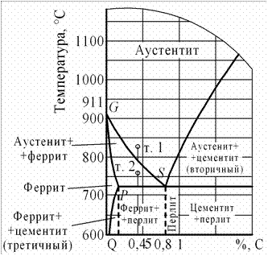

Рис. 4 – Фрагмент диаграммы железо-углерод
Если доэвтектоидную сталь нагреть выше А_{с1}, но ниже А_{с3} (неполная закалка), то в ее структуре после закалки наряду с мартенситом будут участки феррита. Присутствие феррита как мягкой составляющей снижает твердость стали после закалки. При нагреве до температуры, например, 740°С (т.2 на рисунке 4) структура стали 45 – аустенит + феррит, после охлаждения со скоростью выше критической структура стали – мартенсит + феррит. Температура нагрева стали 45 под неполную закалку составляет 730-755°С.
Список использованных источников и литературы

1. Рыбьев И.А. Строительное материаловедение: Учебное пособие.для строит. спец. вузов.- М.: Высшая школа, 2003.- 701 с.
2. Микульский В.Г. Строительные материалы (материаловедение и технология): Учебное пособие.- М.: ИАСВ, 2002.- 536 с.
3 Комар А.Г. Строительные материалы и изделия. - М.: Стройиздат, 1988.- 488 с.
4. Комар А.Г., Баженов Ю.М., Сулименко Л.М. Технология производства строительных материалов. - М.: Стройиздат, 1986. - 408 с.
5. Горчаков Г.И., Баженов Ю.М. Строительные материалы. - М.: Стройиздат, 1986.- 688 с.
6. Попов Л.Н. Лабораторный контроль строительных материалов и изделий. -М.: Стройиздат, 1986. - 308 с.
7. Скрамтаев Б.Г., Буров В.Д., Панфилова Л.И., Шубенкин П.Ф. Примеры и задачи по строительным материалам. - М.: Стройиздат, 1970.- 232 с.
8. Технология железобетонных изделий в примерах и задачах: учебное пособие. - М.: Высшая шк., 1986. - 192 с.
9. Марцинчик А.Б., Шубенкин П.Ф. Определение свойств и качества строительных материалов в полевых условиях. Справочное пособие. - М.6 Стройиздат, 1983. - 120с.
10. Чернушкин О.А., Черкасов С.В., Калгин Ю.И.: Технология конструкционных материалов: лаб. практикум. – Воронеж. гос. арх.-строит. ун-т. - Воронеж, 2006. - 90 с.

